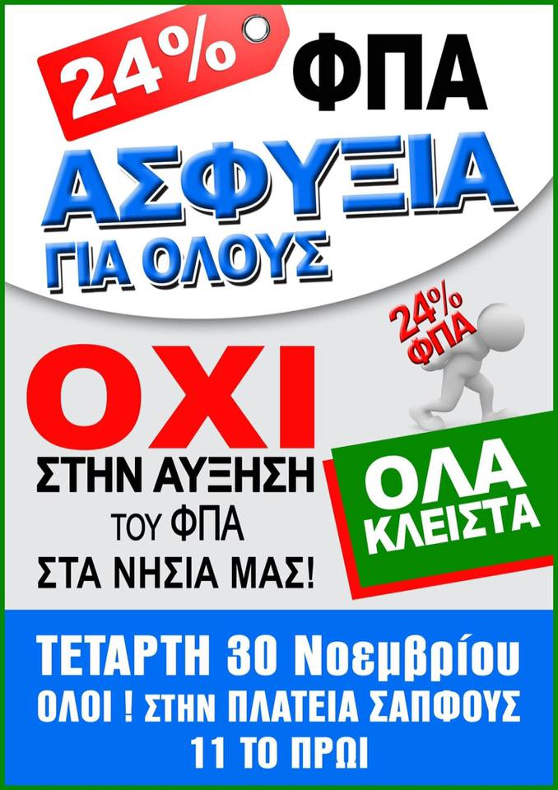
ΙΑΤΡΙΚΟΣ ΣΥΛΛΟΓΟΣ ΛΕΣΒΟΥ
ΣΥΜΜΕΤΕΧΟΥΜΕ ΕΝΕΡΓΑ

